ちょこっとの困りごと
支え合いませんか


困っていることは
『ちょこっと』
をご活用ください
（30分300円）

最近、足腰が悪くなって
買い物やゴミ出しが
できない・・・😞

少しの時間で
誰かのために
お手伝いをしたい😊

生活のちょっとした困りごとを住民同士がささえあいます

ちょっとした困りごとの例
●ゴミ出し ●簡単な掃除 ●買い物代行 ●外出の付き添い（通院、買い物など）
●話し相手 ●布団干し ●簡単な縫い物 ●季節物の取り換え ●電球・電池交換
●簡単な剪定 ●狭い範囲の草取り ●花、草木の水やり ●その他日常生活の困りごと

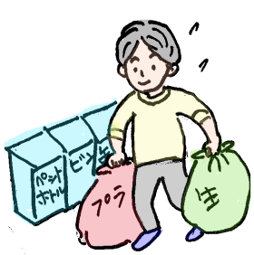


裏面は
お手伝いしたい方
へのご案内です


今まで自分でやっていたことができなくなったら


ちょこっとささえあいセンター(刈谷市委託事業)

受 付：火曜日～土曜日 ９：００～１７：００
☎ 0566-63-6055

スキマ時間を使って、お手伝いしてみませんか？
センターが開催する１時間程度の「ちょこっとささえあい説明会」を受けるだけでＯＫ！
説明会修了後、「お手伝いできる人」として登録が可能となります。
※登録を希望される方は身分証をご持参ください。

お電話ください
スキマ時間を使って、お手伝いしてみませんか？
センターが開催する１時間程度の「ちょこっとささえあい説明会」を受けるだけでＯＫ！
説明会では質疑応答の時間もありますので、分からないことや不安なことを質問できます。
説明会終了後、「お手伝いできる人」として登録が可能となります。
※登録を希望される方は身分証明書をご持参ください。


刈谷市民交流センター建物外観
説明会だけの参加もOK
事前申し込み不要
出張説明会 承ります
お電話ください🐤
刈谷市民交流センター
住所：東陽町１丁目３２－２
（刈谷市役所向かい、駐車場有）

日にち
令和８年
４月１７日（金） ５月１６日（土） ６月１７日（水）
７月１７日（金） ８月１８日（火） ９月１７日（木）
１０月１７日（土） １１月１７日（火） １２月１７日（木）
令和９年
１月１９日（火） ２月１７日（水） ３月１７日（水）

時間
１０時から（1時間程度）

開催場所
ちょこっとささえあいでは、
お手伝いできる人を募集しています。さまざまな団体、地域の集まり、サークルなどの活動場所に出向いての説明会も実施しています。ご相談は裏面の電話番号までご連絡ください。
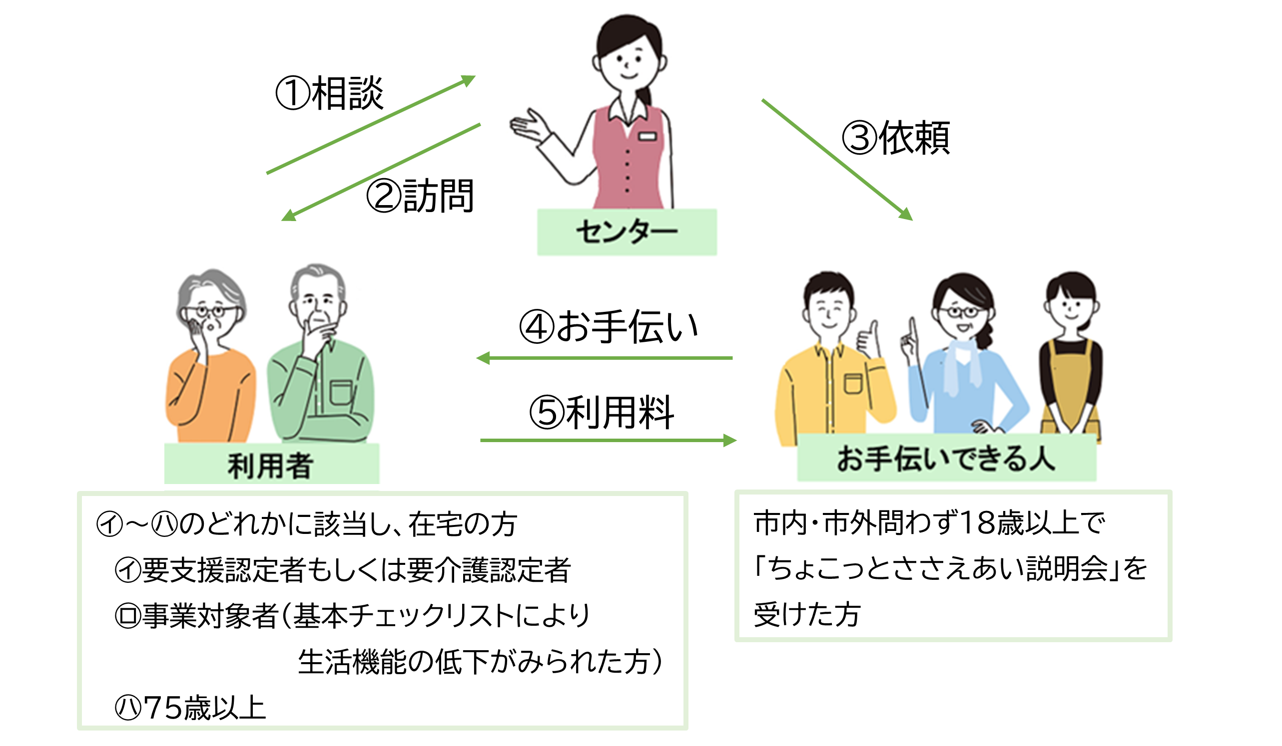
ちょこっとささえあいのしくみ

ちょこっとささえあい説明会
お手伝いできる人を大募集！
開催日時

